

Medicover w Polsce – Biuro Prasowe
biuroprasowe.medicover.pl

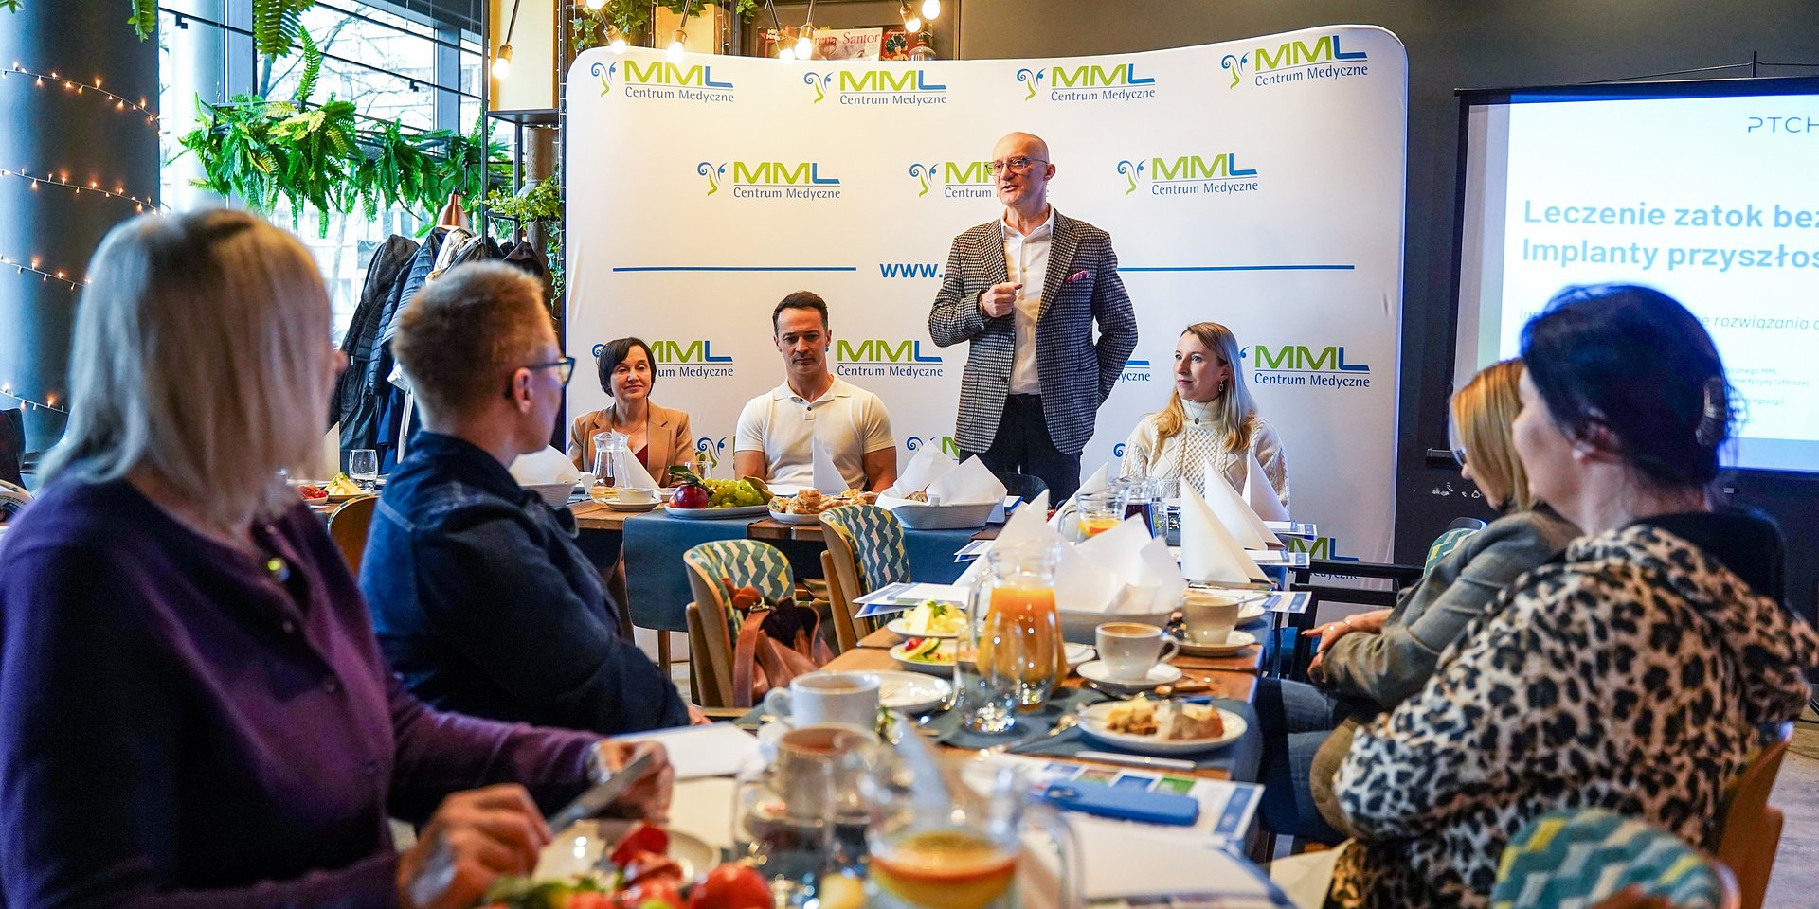

Śniadanie prasowe CM MML (23.02.2026) "Leczenie zatok bez skalpela?
Rozpuszczalne stenty zatokowe – nowa metoda leczenia zatok bez skalpela

Aż 14% dorosłych Polaków miało w ostatnim roku problem z zatokami – wynika z badania Centrum Medycznego MML (CM MML). Ponadto badanie wykazało, że 43% osób z zapaleniem zatok stosowało donosowe sterydy, a 37% chorych obawia się ogólnoustrojowych działań niepożądanych tych leków. Spotkanie dotyczące wyników ankiety było też okazją do zaprezentowania nowej metody leczenia przewlekłego zapalenia zatok – rozpuszczalnych stentów zatokowych. W trakcie wydarzenia eksperci podsumowali również dotychczasowy przebieg programu leczenia biologicznego przewlekłego zapalenia zatok przynosowych z polipami nosa (B.156).

W poniedziałek 23 lutego specjaliści z warszawskiego Centrum Medycznego MML – kliniki, która zajmuje się kompleksową opieką laryngologiczną, przedstawili wyniki ogólnopolskiej ankiety „Jak Polacy leczą zapalenie zatok?”. Badanie potwierdziło, że problemy z zatokami są w naszym kraju bardzo częste. W przeciągu ostatniego roku stwierdzono je u 14% dorosłych.

W ankiecie CM MML pytano też o znane respondentom objawy zapalenia zatok i metody terapii tego schorzenia. Badanie ujawniło, że najlepiej kojarzone przez Polaków objawy zapalenia zatok to katar i śluzowo-ropna wydzielina z nosa. Wskazało je 71% ogółu ankietowanych. Ponadto 53% respondentów wśród znanych sobie objawów choroby wymieniło odczuwanie bólu i rozpierania twarzy. Na przewlekłe zmęczenie w związku ze stanem zapaleniem zatok wskazało 20% ankietowanych, natomiast 18% respondentów doświadczało dodatkowo zaburzeń oddychania podczas snu.

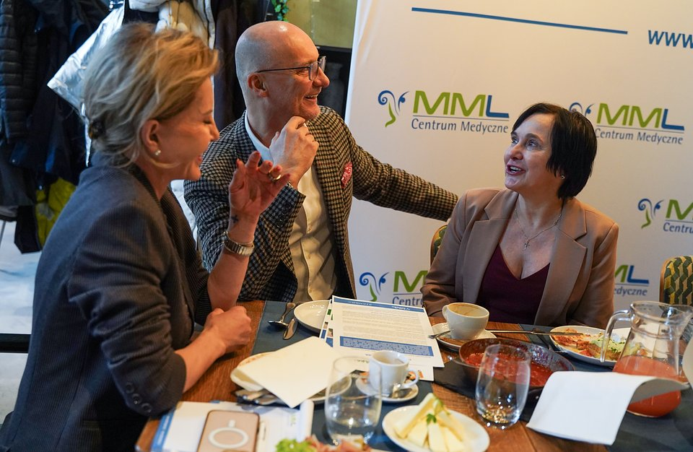



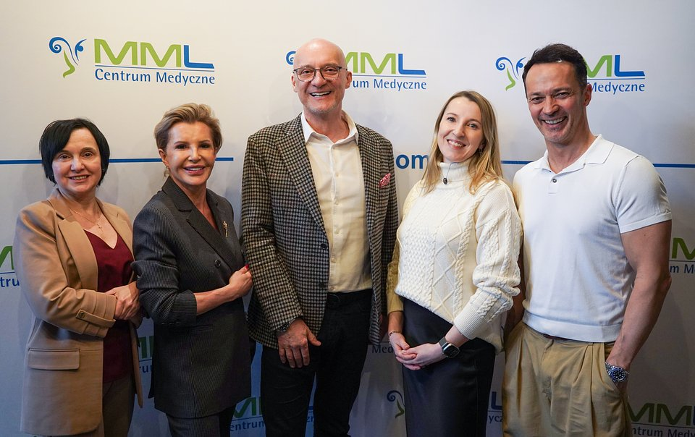

Jak leczymy zapalenie zatok?

Spośród metod leczenia zapalenia zatok najbardziej znane naszym rodakom są antybiotyki (wymieniło je 52% ogółu ankietowanych) oraz metody naturalne (wskazało na nie 34% wszystkich respondentów). Z metod zabiegowych najczęściej kojarzone jest płukanie zatok. Słyszało o nim 46% ankietowanych.

Badanie wykazało również, że około dwie na pięć osób chorujących na zapalenie zatok było leczonych donosowymi sterydami, a 37% chorych ujawniło, że obawia się ogólnoustrojowych działań niepożądanych tych leków.

Leczenie przewlekłego zapalenia zatok jest domeną laryngologów. To właśnie oni posiadają kompetencje oraz bogate doświadczenie, aby dokonać precyzyjnej i szybkiej diagnostyki zapalenia zatok przynosowych. Leczenie zabiegowe tego schorzenia obejmuje obecnie małoinwazyjne metody – funkcjonalną endoskopową operację zatok (FESS), balonikowanie czy płukanie zatok.W farmakoterapii natomiast ograniczane jest wykorzystanie antybiotyków na rzecz leków sterydowych działających miejscowo. Preparaty z tej grupy stosowane miejscowo są bezpieczniejsze niż antybiotyki
– powiedziała lek. Agnieszka Dmowska-Koroblewska, specjalista otorynolaryngologii z Centrum Medycznego MML.

Leczenie przewlekłego zapalenia zatok bez skalpela

Podczas omawiania wyników ankiety eksperci z CM MML zaprezentowali też innowacyjną, minimalnie inwazyjną metodę leczenia przewlekłego zapalenia zatok – zaawansowane technologicznie, specjalnie przygotowane, rozpuszczalne stenty zatokowe. Implanty te umieszcza się w ujściu zatok przynosowych osoby chorej. Ich działanie polega na powolnym uwalnianiu leku sterydowego bezpośrednio do błony śluzowej zatoki. Dzięki temu lek działa dokładnie tam, gdzie powinien i nie występują objawy niepożądane związane z doustnym stosowaniem sterydów.

CM MML jest pierwszym w Polsce ośrodkiem wykorzystującym rozpuszczalne stenty zatokowe na tak szeroką skalę. Metoda może być stosowana jako samodzielny zabieg lub jako procedura wspierająca leczenie podczas funkcjonalnej endoskopowej operacji zatok.

Wyniki przeprowadzanej ankiety potwierdziły, że zapalenie zatok występuje powszechnie. Jednak wiedza o jego leczeniu jest nadal stosunkowo mała. Przewlekle zapalenie zatok przynosowych to choroba, która utrudnia codzienne funkcjonowanie. Jednak dzięki wykorzystaniu nowoczesnych metod, jaką jest procedura z użyciem rozpuszczalnych stentów zatokowych, możemy znacząco poprawić jakość życia naszych pacjentów. Metoda sprawia, że leczenie przewlekłego zapalenia zatok jest precyzyjne, skuteczne i nie obciąża całego organizmu, jak ma to miejsce przy doustnym stosowaniu leków sterydowych. Stenty nie wymagają usuwania, są dobrze tolerowane przez pacjentów i cechują się wysokim profilem bezpieczeństwa
– przekazał dr hab. n. med. Michał Michalik, założyciel Centrum Medycznego MML, specjalista otorynolaryngologii, chirurgii głowy i szyi oraz medycyny lotniczej.

Program leczenia biologicznego

Podczas prezentacji wyników badania dyskutowano też o programie leczenia biologicznego przewlekłego zapalenia zatok z polipami nosa (B.156). Program lekowy, realizowany w CM MML od października 2024 roku, jest skierowany do dorosłych pacjentów, którzy nie odnieśli korzyści ze standardowego leczenia farmakologicznego i zabiegowego.

Eksperci przypomnieli, że działanie leków biologicznych polega na blokowaniu mechanizmów prowadzących do procesu zapalnego. Terapia zmniejsza objawy przewlekłego zapalenia zatok przynosowych, hamuje rozwój polipów nosa oraz ogranicza konieczność poddawania się zabiegom operacyjnym. Dzięki temu przywraca dobrą jakość życia.

Leczenie biologiczne to skuteczna i dobrze tolerowana metoda terapii przewlekłego zapalenia zatok z polipami nosa. Aktualnie w naszym centrum leki biologiczne stosujemy u 36 pacjentów, w tym 32 chorym podajemy dupilumab, a 4 – mepolizumab. Program zakończono jedynie u dwóch pacjentów
– podsumowała dr n. med. Paulina Kołodziejczyk, specjalista otorynolaryngologii z Centrum Medycznego MML.

Badanie „Jak Polacy leczą zapalenie zatok?” przeprowadzono na Ogólnopolskim Panelu Badawczym Ariadna, na reprezentatywnej ogólnopolskiej próbie N=1070 osób w wieku 18 lat wzwyż. Termin realizacji badania: 6–8 lutego 2026 roku. Metoda: CAWI.

Warszawskie Centrum Medyczne MML to wiodący w Polsce ośrodek specjalizujący się w diagnostyce i leczeniu chorób zatok, chrapania oraz obturacyjnego bezdechu śródsennego. W CM MML stosowane są najnowsze, małoinwazyjne metody zabiegowe. Placówka realizuje też program lekowy przewlekłego zapalenia zatok przynosowych z polipami nosa (B.156). Więcej informacji o CM MML można znaleźć na stronie internetowej: mml.com.pl.

Kontakt dla mediów: Anita Czapka anita.czapka@mml.com.pl kom. +48 519 182 045

 | Rozpuszczalne stenty zatokowe – nowa metoda leczenia zatok bez skalpela (1).jpg | Download
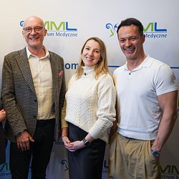 | Rozpuszczalne stenty zatokowe – nowa metoda leczenia zatok bez skalpela (2).jpg | Download

